Prière pour l’ouverture du chapitre général montfortain
1er mai 2017

Pèlerins sans frontières

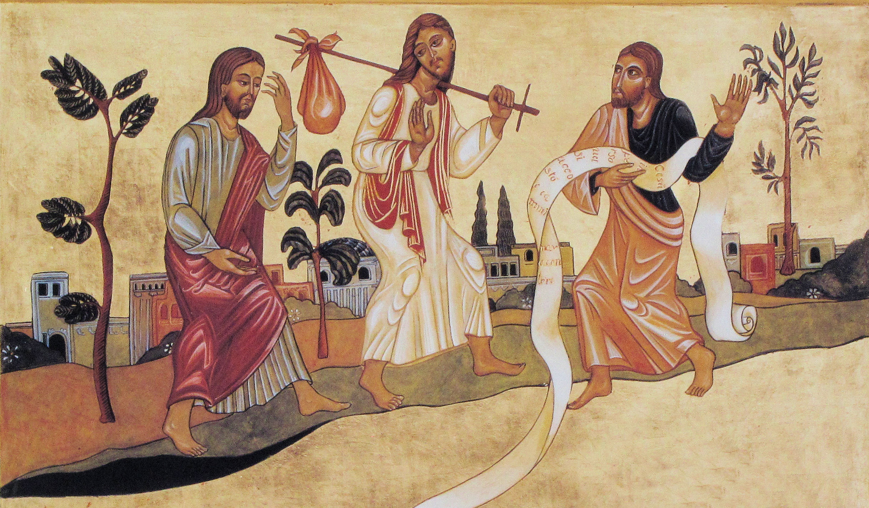

Chant: Depuis l’aube où sur la terre (I29):

 1. Depuis l’aube où sur la terre,
Nous t’avons revu debout,
Tout renaît dans ta lumière,
Ô Jésus reste avec nous.

Prière d’ouverture (PE 1, 4)
Prions Dieu notre Père avec les mots mêmes de Montfort:
Memento Domine... Souviens-toi, Seigneur, de ta Congrégation que tu as possédée de toute éternité. Dieu tout-puissant, souviens-toi de cette compagnie en y appliquant la toute-puissance de ton bras. Dieu de bonté, souviens-toi de tes anciennes miséricordes, et par ces mêmes miséricordes, souviens-toi de cette congrégation.
Nous te le demandons par le Christ, ton Fils bien-aimé, Sagesse éternelle et incarnée.
Amen
1. Jésus rejoint ses disciples
Évangile de Jésus Christ selon saint Luc (24, 13-35; Actes 1, 8)
 Le jour de Pâques, deux disciples de Jésus se rendaient à un village du nom d’Emmaüs, à deux heures de marche de Jérusalem. Ils parlaient entre eux de tous ces événements. Or, comme ils parlaient et discutaient ensemble, Jésus lui-même les rejoignit et fit route avec eux.

Prière
– Pour que nos frères capitulants partagent leur vie et leur expérience avec confiance,
Seigneur nous te prions.
– Pour qu’ils se disent franchement leur déceptions leurs peurs et face à l’avenir,
Seigneur nous te prions.
– Pour qu’ils sachent s’écouter avec respect et ouverture,
Seigneur nous te prions.

 2. Si parfois sur notre route
Nous menace le dégoût,
Dans la nuit de notre doute
Ô Jésus marche avec nous!

2. Il marche avec eux
 Mais les deux disciples ne reconnaissaient pas Jésus. Celui-ci leur dit: "Quels sont ces propos que vous échangez en marchant?" Alors ils s’arrêtèrent, l’air sombre. L’un d’eux, nommé Cléopas, lui répondit: "Tu es bien le seul à séjourner à Jérusalem qui n’ait pas appris ce qui s’y est passé ces jours-ci!" - "Quoi donc?" leur dit-il. Ils lui répondirent: "Ce qui concerne Jésus de Nazareth, qui fut un prophète puissant en action et en parole devant Dieu et devant tout le peuple: comment nos grands prêtres et nos chefs l’ont livré pour être condamné à mort et l’ont crucifié; et nous, nous espérions qu’il était celui qui allait délivrer Israël. Cela fait trois jours que tout cela s’est passé."

Prière
– Pour qu’ensemble nous puissions mieux accueillir le mystère de ta croix,
Seigneur nous te prions.
– Pour que nos difficultés et nos échecs ne nous éloignent pas les uns des autres, mais nous rapprochent,
Seigneur nous te prions.
– Pour que nous puissions accueillir les ruptures et les morts dans nos existences comme des passages vers la vie,
Seigneur nous te prions.

 3. Tu cherchais les misérables,
Ton amour allait partout:
Viens t’asseoir à notre table,
Ô Jésus, veille avec nous.

3. Il les nourrit de la Parole et du Pain
 Jésus leur dit: "Esprits sans intelligence, coeurs lents à croire tout ce qu’ont déclaré les prophètes! Ne fallait-il pas que le Christ souffrît cela et qu’il entrât dans sa gloire?" Et, commençant par Moïse et par tous les prophètes, il leur expliqua dans toutes les Écritures ce qui le concernait. Ils approchèrent du village où ils se rendaient, et lui fit mine d’aller plus loin. Ils le pressèrent en disant: "Reste avec nous car le soir vient et la journée déjà est avancée." Et il entra pour rester avec eux. Or, quand il se fut mis à table avec eux, il prit le pain, prononça la bénédiction, le rompit et le leur donna. Alors leurs yeux furent ouverts et ils le reconnurent, puis il leur devint invisible. Et ils se dirent l’un à l’autre: "Notre coeur ne brûlait-il pas en nous tandis qu’il nous parlait en chemin et nous ouvrait les Écritures?"

Prière
– Pour que nous ayons soif de ta Parole,
Seigneur nous te prions.
– Pour qu’elle soit notre nourriture quotidienne,
Seigneur nous te prions.
– Pour qu’elle soit la lumière de notre route,
Seigneur nous te prions.
– Pour qu’elle soit la joie de notre coeur,
Seigneur nous te prions.
– Pour que ton pain partagé soit la source de notre unité,
Seigneur nous te prions.

 4. Si ta Croix nous semble dure,
Si nos mains craignent les clous,
Que ta gloire nous rassure,
Ô Jésus, souffre avec nous.

4. Il les envoie en mission
 A l’instant même, les deux disciples partirent et retournèrent à Jérusalem; ils trouvèrent réunis les Onze et leurs compagnons, qui leur dirent: "C’est bien vrai! Le Seigneur est ressuscité, et il est apparu à Simon." Et eux racontèrent ce qui s’était passé sur la route et comment ils l’avaient reconnu à la fraction du pain." (...) Quarante jours plus tard, Jésus leur dit: "Vous allez recevoir une puissance, celle du Saint-Esprit qui viendra sur vous; vous serez alors mes témoins à Jérusalem, dans toute la Judée et la Samarie, et jusqu’aux extrémités de la terre."

Prière
– Pour que ce chapitre renouvelle notre élan missionnaire,
Seigneur nous te prions.
– Pour que ce chapitre nous donne l’audace pastorale de Montfort,
Seigneur nous te prions.
– Pour que ce chapitre soit vraiment pour nous une nouvelle Pentecôte,
Seigneur nous te prions.
– Pour que ce chapitre soit source d’espérance pour toutes nos entités,
Seigneur nous te prions.

Prière pour le chapitre général

Père,
Souviens-toi de ta Congrégation
en ce temps du Chapitre Général…
(un moment de silence)
Toi qui as embrasé le cœur de saint Louis Marie
du désir ardent de prêcher au peuple l'Évangile de ton Fils,
accorde-nous, à sa prière et sous la conduite de Marie,
d'être de plus en plus dociles à ton Esprit
et de devenir des apôtres infatigables de ton Règne,
attentifs à l'appel des pauvres dans un service fraternel.
Par le Christ notre Seigneur.
Amen.

Chant final

 5. Au delà de ton Calvaire,
Tu nous donnes rendez-vous,
Dans la joie, près de ton Père,
Ô Jésus, accueille-nous.

